中國文化大學教育部高教深耕計畫成果紀錄表

子計畫 | USR Hub「陽明山學」：建構永續環境之在地網絡與社會實踐
具體作法 | 邀請業師協同授課
主題 | 景觀規劃與研究 – 畢業設計
內容  （活動內容簡述/執行成效） | 主辦單位：景觀學系  活動日期：111年12月3日（星期六）12：10 - 18：00（備註：僅請款3小時）  活動地點：大典館510教室  主 講 者：楊千瑩老師  參與人數：12人（教師 2 人、學生 10 人、行政人員 0 人、校外 0 人）  內容：  1.確立題目與計畫方向  2.完整基地調查  3.綜合分析  4.課題對策  5.設計方案規劃plan of design proposal  6.設計方案section of design proposal  7.綜合討論  執行成效：  學習大尺度規劃經驗，藉由各個不同尺度的環境資源盤點及規劃構想及程序，了解未來可能會要學習的專業方向，刺激學習效益及成果。
活動照片  (檔案大小以不超過2M為限) | 活動照片電子檔名稱  (請用英數檔名) | 活動照片內容說明(每張20字內)
 | IMG_1168 | 楊千瑩老師課堂教學
 | 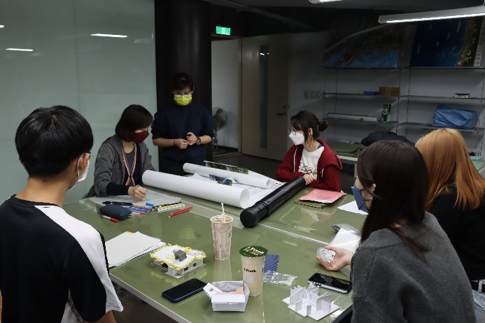  IMG_1198 | 楊千瑩老師課堂教學
 | 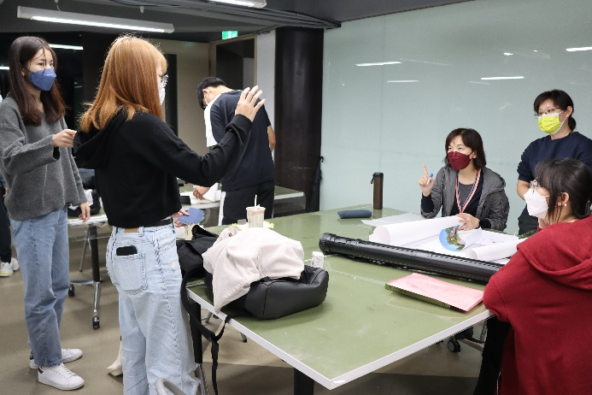  IMG_1149 | 楊千瑩老師與學生討論
 | 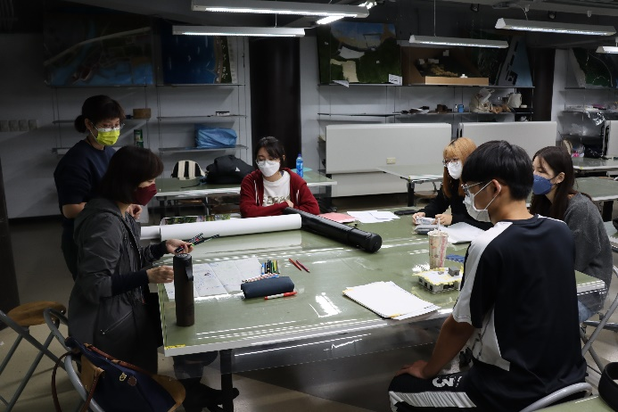  IMG_1190 | 學生專心聽講
備註：活動照片請附上原始照片一併回傳
附件檔案 | 附件檔案名稱  (請用英數檔名) | 附件名稱

